Softwarové inženýrství I
Semestrální projekt
Vypracovali:
Pirochta Jiří
Valeš Roman
Záboj Martin

Obsah
1 Diagram Eriksson-Penker 5
1.1 Procesní diagram, 1. vrstva 5
1.2 Procesní diagram, 2. Vrstva 6
2 Diagram případů užití 9
2.1 Diagramy 9
2.2 Scénáře 10
2.2.1 Vytvoř notifikaci 10
2.2.2 Uprav notifikaci 11
2.2.3 Zobraz notifikace 12
2.2.4 Smaž notifikaci 12
3 Diagram aktivit 14
3.1 Vytvoř notifikaci 14
3.2 Uprav notifikaci 15
3.3 Zobraz notifikace 18
3.4 Smaž notifikaci 19
4 Analytické třídy 22
4.1 Analýza případů užití 22
4.2 Analytické třídy 22
5 Diagram sekvenční 23
5.1 Přidání modelu 23
5.2 Úprava modelu 24
5.3 Smazání modelu 25
5.4 Tisk modelu 26
5.5 Zobraz seznam modelů 27
5.6 Zobraz model 28
6 Diagram stavový 29

Seznam obrázků
Obr. 1 vrstva procesního diagramu 6
Obr. 2 Správa barev – 2. vrstva procesní diagramu 6
Obr. 3 Seznam modelů – 2. vrstva procesní diagramu 7
Obr. 4 Správa uživatelů – 2. vrstva procesní diagramu 8
Obr. 5 Digram případů užití – původní 9
Obr. 6 Diagram případů užití – finální 10
Obr. 7 Diagram aktivity - Vytvoř notifikaci - původní 14
Obr. 8 Diagram aktivity - Vytvoř notifikaci - finální 15
Obr. 9 Diagram aktivity - Uprav notifikaci – původní 16
Obr. 10 Diagram aktivity - Uprav notifikaci – finální 17
Obr. 11 Diagram aktivity - Zobraz notifikace – původní 18
Obr. 12 Diagram aktivity - Zobraz notifikace – finální 19
Obr. 13 Diagram aktivity - Smaž notifikaci – původní 20
Obr. 14 Diagram aktivity - Smaž notifikaci – finální 21
Obr. 15 Nalezené analytické třídy 22
Obr. 16 Sekvenční diagram přidání modelu 23
Obr. 17 Sekvenční diagram pro úpravu modelu 24
Obr. 18 Sekvenční diagram smazání modelu 25
Obr. 19 Sekvenční diagram pro tisk modelu 26
Obr. 20 Sekvenční diagram pro zobrazení seznamu modelů 27
Obr. 21 Sekvenční diagram zobraz model 28
Obr. 22 Stavový diagram 29

Seznam tabulek
- Diagram Eriksson-Penker
  - Procesní diagram, 1. vrstva
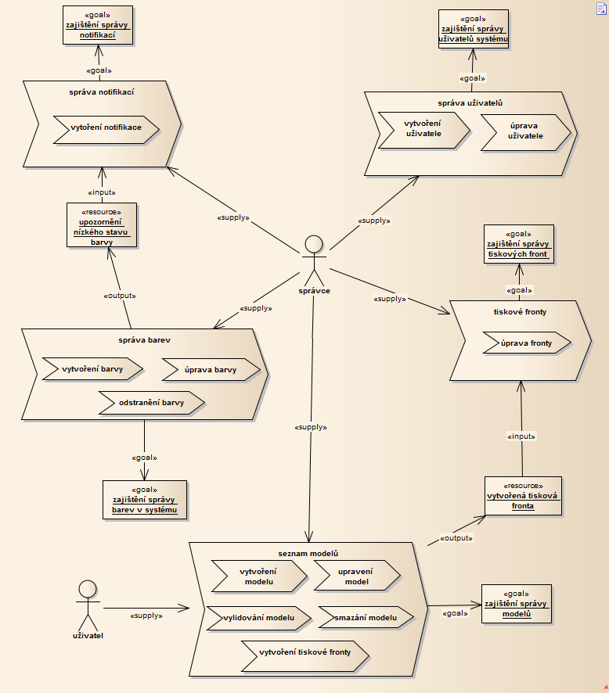
- vrstva procesního diagramu
  - Procesní diagram, 2. Vrstva
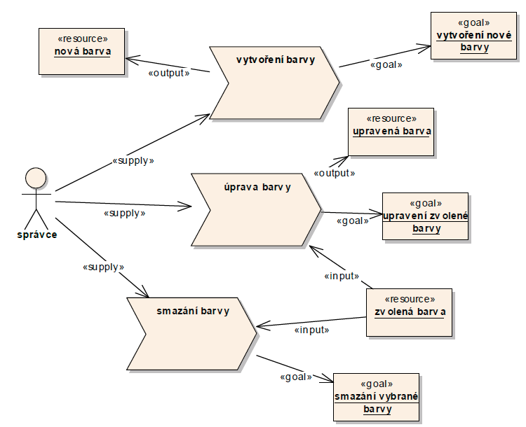
- Správa barev – 2. vrstva procesní diagramu

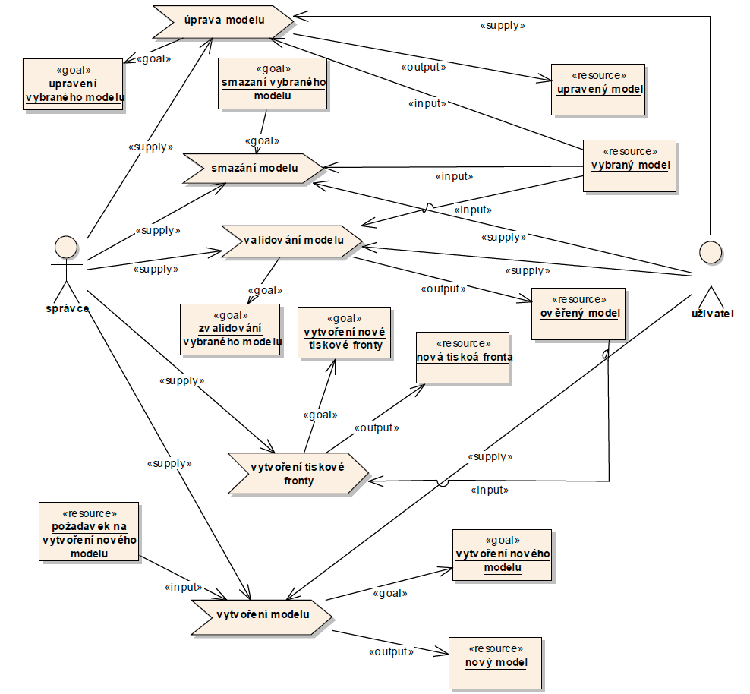
- Seznam modelů – 2. vrstva procesní diagramu

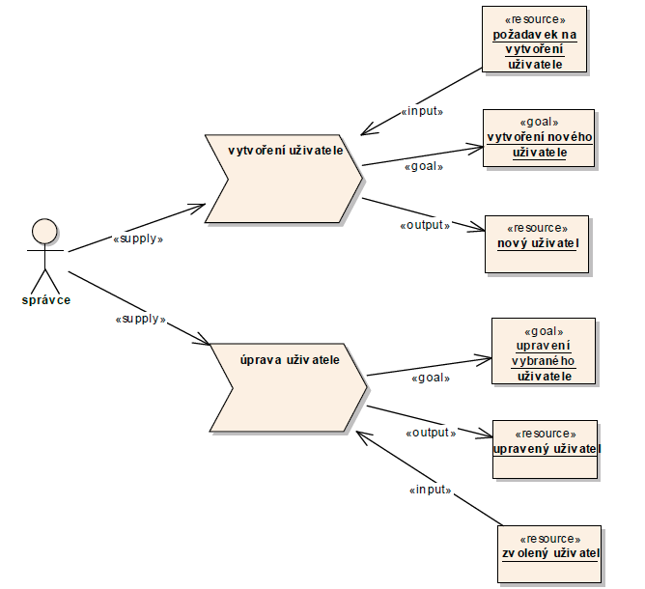
- Správa uživatelů – 2. vrstva procesní diagramu

- Diagram případů užití
  - Diagramy
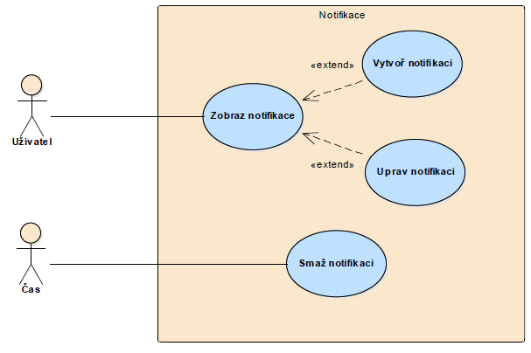
- Digram případů užití – původní
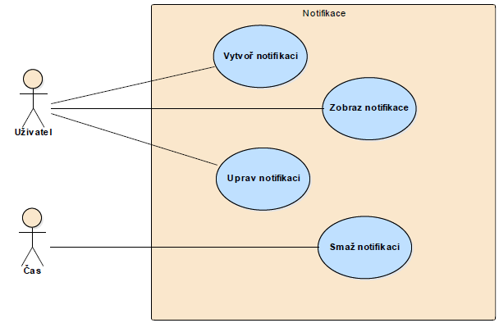
- Diagram případů užití – finální
  - Scénáře
    - Vytvoř notifikaci
- Stručný popis
Uživatel zavede do systému novou notifikaci

- Aktéři
Autentizovaný uživatel

- Vstupní podmínky
Žádné

- Výstupní podmínky
Notifikace vytvořena

- Hlavní scénář
U 1. Přejdi na formulář
S 2. Zobraz formulář
U 3. Vyplň vstupní hodnoty
S 4. Kontroluj vstupní hodnoty
4. 1. Chyba ve vstupních hodnotách - Chybový scénář 1
S 5. Vytvoř notifikaci
5. 1. Notifikace nevytvořena – Chybový scénář 2
S 6. Informuj uživatele o vytvoření notifikace
S 7. Přesměruj uživatele na vytvořenou notifikaci
S 8. Skonči

- Chybový scénář 1
S 1. Zobraz uživateli jaké vstupní hodnoty jsou chybné
S 2. Přesměruj uživatele na vstupní formulář
S 3. Skonči

- Chybový scénář 2
S 1. Informuj uživatele o nevytvoření notifikace
S 2. Přesměruj uživatele na vstupní formulář
S 3. Skonči
    - Uprav notifikaci
- Stručný popis
Uživatel upraví již existující notifikaci

- Aktéři
Autentizovaný uživatel

- Vstupní podmínky
Existující notifikace

- Výstupní podmínky
Notifikace upravena

- Hlavní scénář
U 1. Přejdi na formulář pro úpravu notifikace
S 2. Najdi upravovanou notifikaci
S 2. 1. Notifikace nenalezena - Chybový scénář 1
S 3. Zobraz předvyplněný formulář
U 4. Uprav vstupní hodnoty
S 5. Kontroluj vstupní hodnoty
5. 1. Chyba ve vstupních hodnotách - Chybový scénář 2
S 6. Uprav notifikaci
6. 1. Notifikace neupravena – Chybový scénář 3
S 7. Informuj uživatele o upravení notifikace
S 8. Přesměruj uživatele na upravenou notifikaci
S 9. Skonči

- Chybový scénář 1
S 1. Informuj uživatele o nenalezení požadované notifikace
S 2. Skonči

- Chybový scénář 2
S 1. Zobraz uživateli jaké vstupní hodnoty jsou chybné
S 2. Přesměruj uživatele na vstupní formulář
S 3. Skonči

- Chybový scénář 3
S 1. Informuj uživatele o nevytvoření notifikace
S 2. Přesměruj uživatele na vstupní formulář
S 3. Skonči
    - Zobraz notifikace
- Stručný popis
Systém zobrazí do přehledné tabulky všechny nalezené notifikace

- Aktéři
Autentizovaný uživatel

- Vstupní podmínky
Žádné

- Výstupní podmínky
Notifikace zobrazeny

- Hlavní scénář
U 1. Přejdi na seznam notifikací
S 2. Najdi všechny notifikace
2. 1. Žádná notifikace nenalezena - Alternativní scénář 1
S 3. Pro každou notifikaci
3. 1. Zobraz notifikaci
S 4. Skonči

- Alternativní scénář 1
S 1. Informuj uživatele o nenalezení jakékoliv notifikace
S 2. Skonči
    - Smaž notifikaci
- Stručný popis
Čas odstraní ze systému prošlé notifikace

- Aktéři
Čas

- Vstupní podmínky
Čas - 00:00:01 - každý den

- Výstupní podmínky
Prošlé notifikace smazány

- Hlavní scénář
Č 1. Začni mazání notifikace
S 2. Najdi všechny notifikace
2. 1. Žádná notifikace nenalezena - Alternativní scénář 1
S 3. Pro každou notifikaci
3. 1. Jestliže Datum vypršení > Aktuální datum
3.1.1. Smaž notifikaci
3.1.2. Zaloguj akci
S 4. Skonči

- Alternativní scénář 1
S 1. Zaloguj běh akce
S 2. Skonči
- Diagram aktivit
  - Vytvoř notifikaci
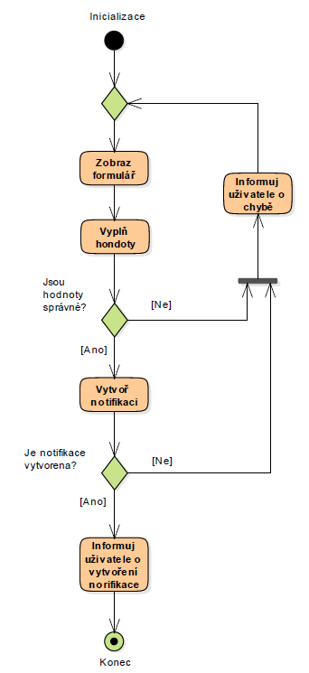
- Diagram aktivity - Vytvoř notifikaci - původní
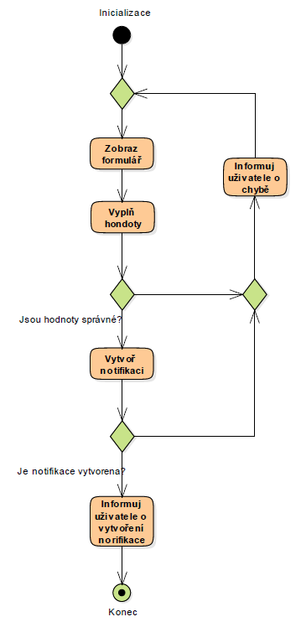
- Diagram aktivity - Vytvoř notifikaci - finální
  - Uprav notifikaci
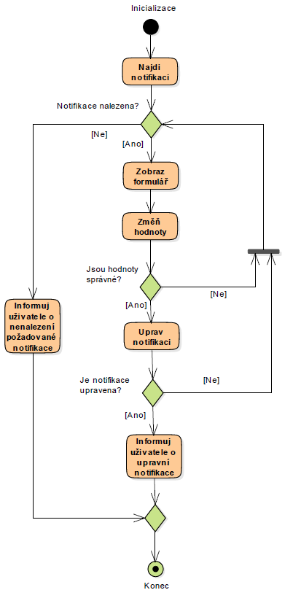
- Diagram aktivity - Uprav notifikaci – původní
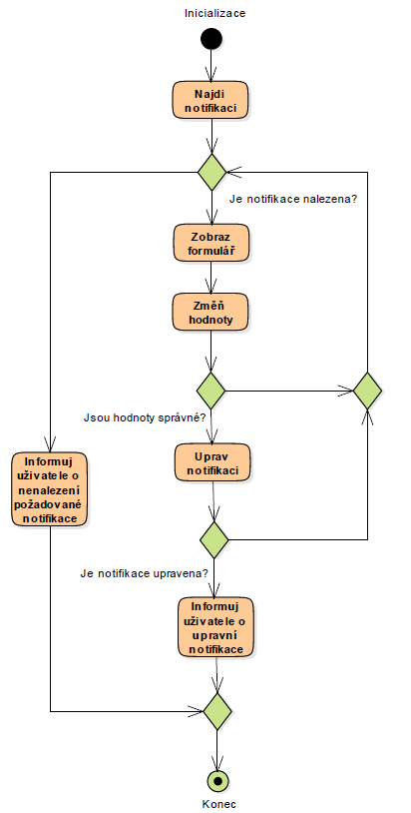
- Diagram aktivity - Uprav notifikaci – finální
  - Zobraz notifikace
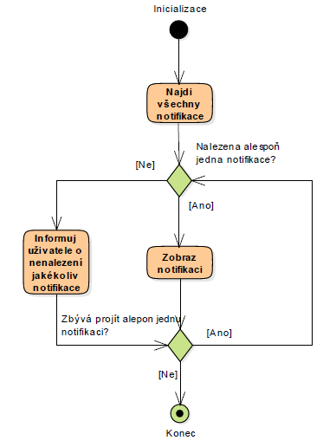
- Diagram aktivity - Zobraz notifikace – původní
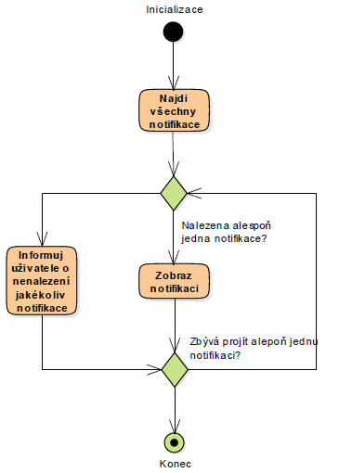
- Diagram aktivity - Zobraz notifikace – finální
  - Smaž notifikaci
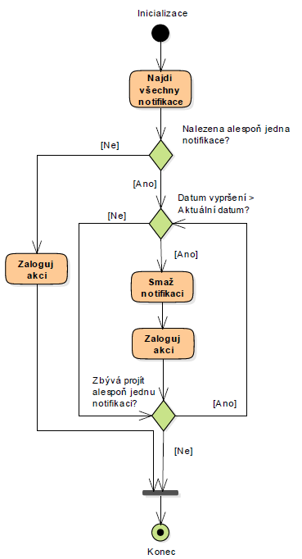
- Diagram aktivity - Smaž notifikaci – původní
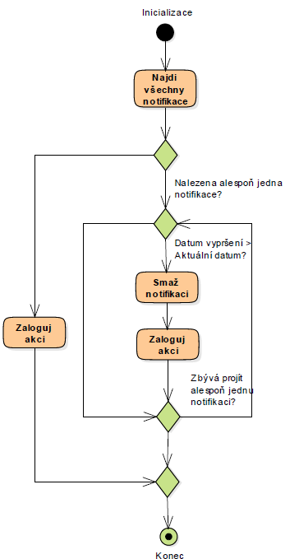
- Diagram aktivity - Smaž notifikaci – finální
- Analytické třídy
  - Analýza případů užití
Slovesa:
- Přidat model
- Provést kontrolu formátu
- Provést kontrolu duplicity
- Uložit modelu

Podstatná jména:
- Uživatel
- Přidání modelu
- Cesta do složky s modely
- Soubor na disku
- Systém
- Seznam modelů
  - Analytické třídy
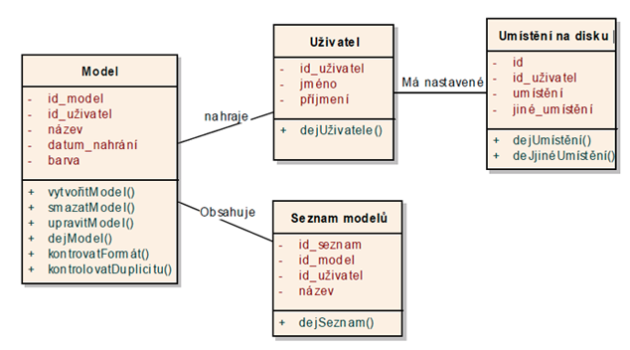
- Nalezené analytické třídy
- Diagram sekvenční
  - Přidání modelu
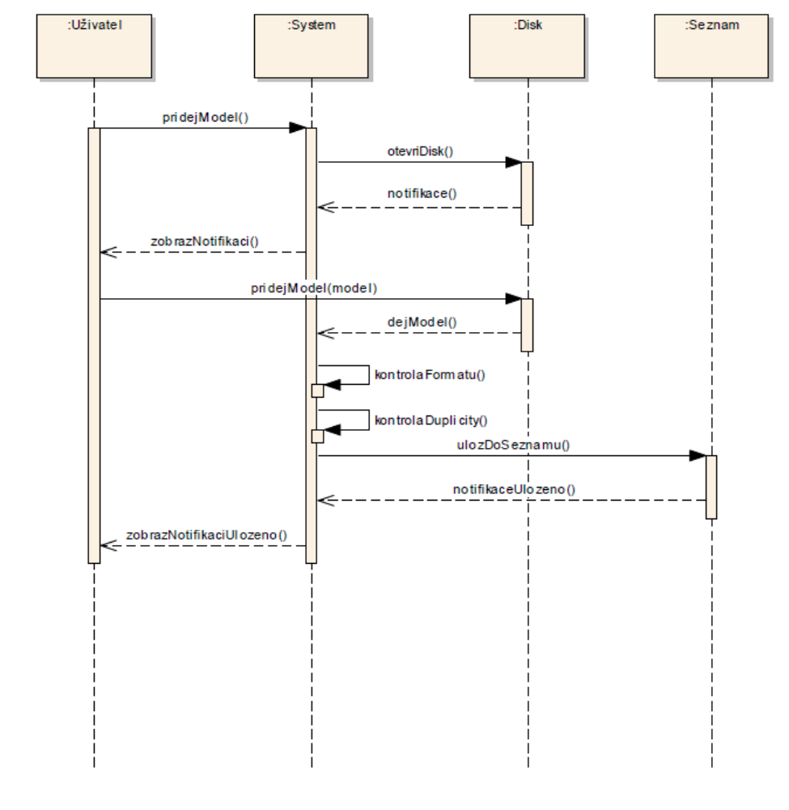
- Sekvenční diagram přidání modelu
  - Úprava modelu
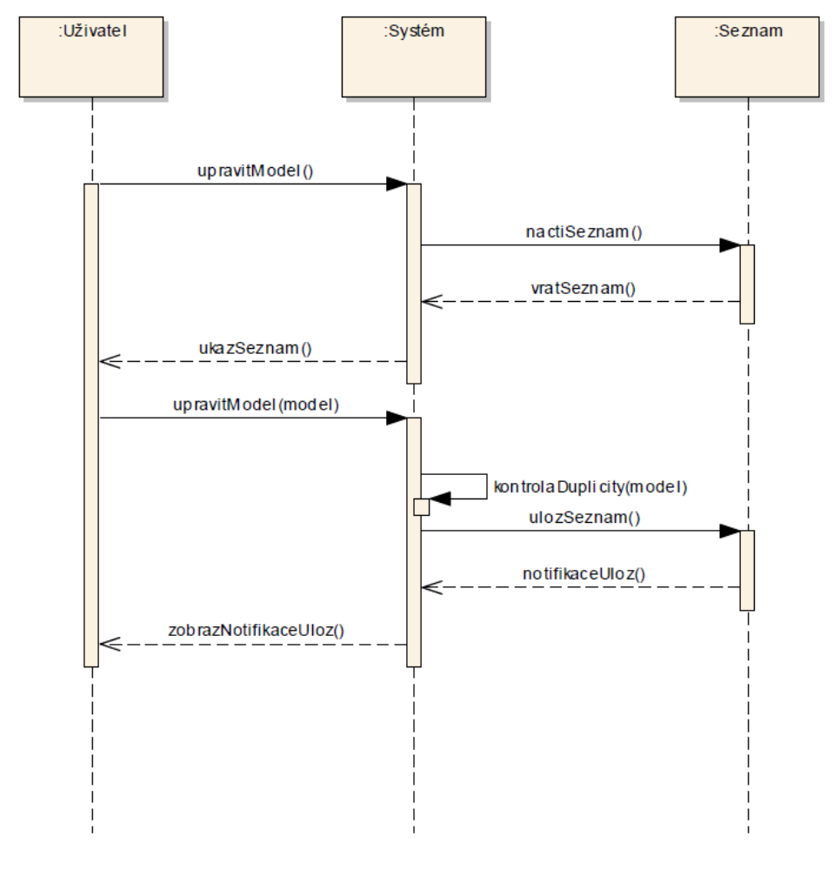
- Sekvenční diagram pro úpravu modelu
  - Smazání modelu
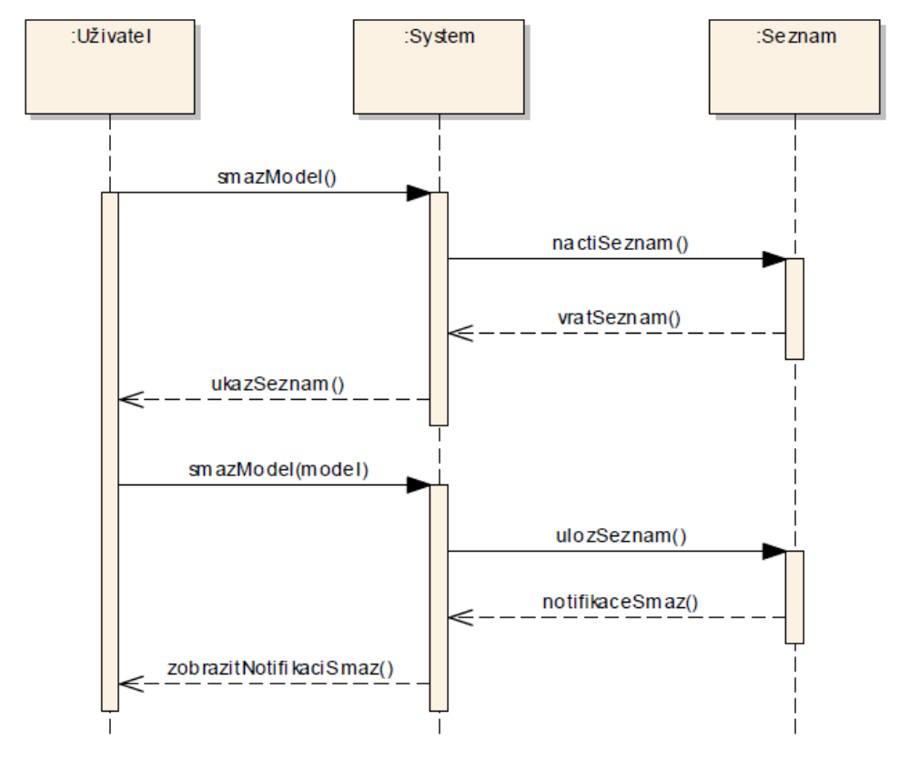
- Sekvenční diagram smazání modelu
  - Tisk modelu
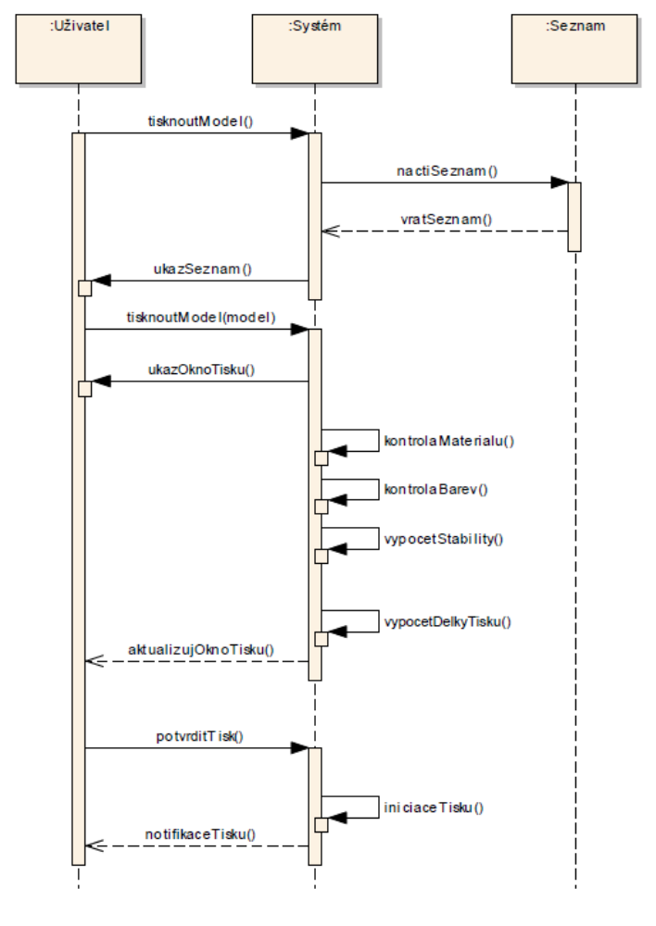
- Sekvenční diagram pro tisk modelu
  - Zobraz seznam modelů
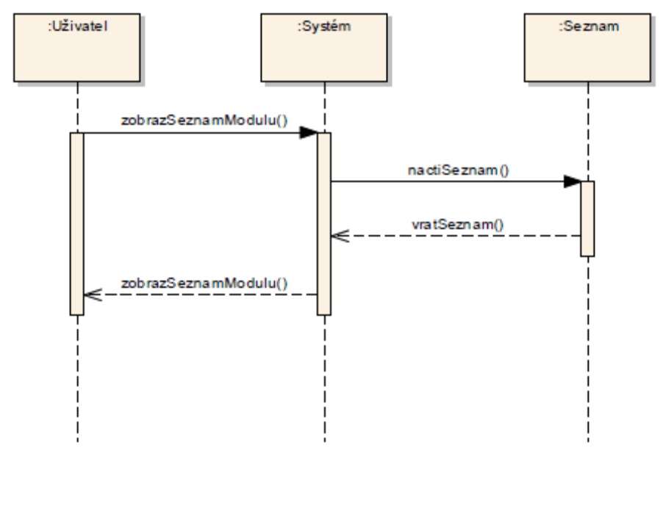
- Sekvenční diagram pro zobrazení seznamu modelů
  - Zobraz model
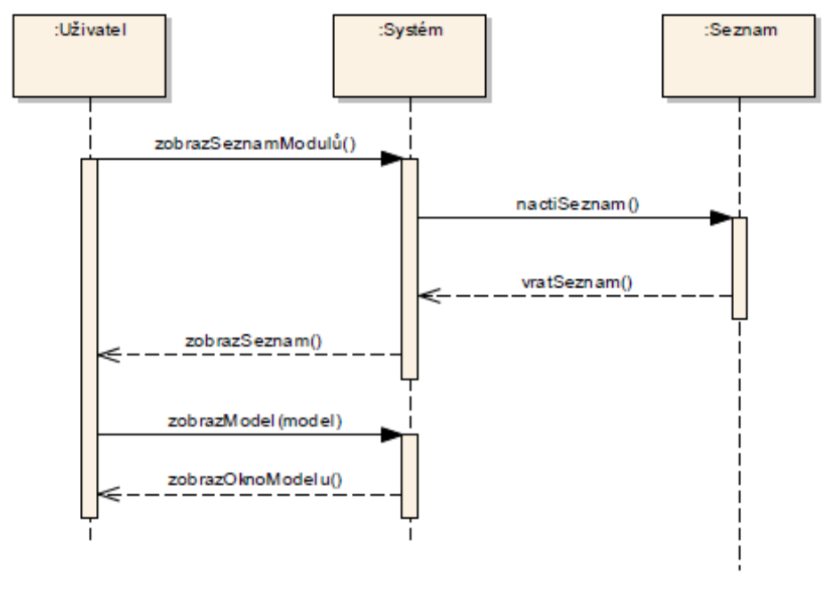
- Sekvenční diagram zobraz model

- Diagram stavový
Stavy modelu:
- Nový
- Vrácený
- Připravený k tisku
- Smazaný
- Vytištěný
- Nedokončený tisk

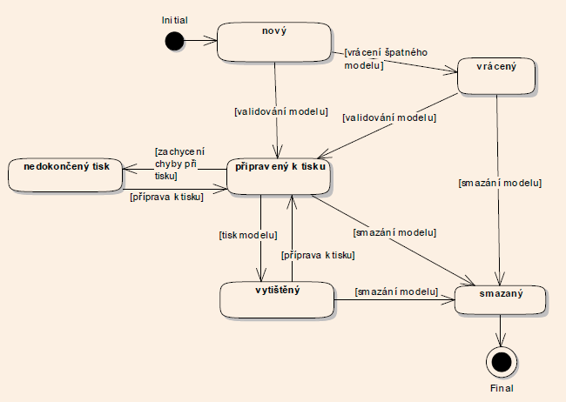
- Stavový diagram

